Ramadan Menginspirasi Setiap Orang Menjadi Awesome Everyday
Harry Lee, President, Samsung Electronics Indonesia

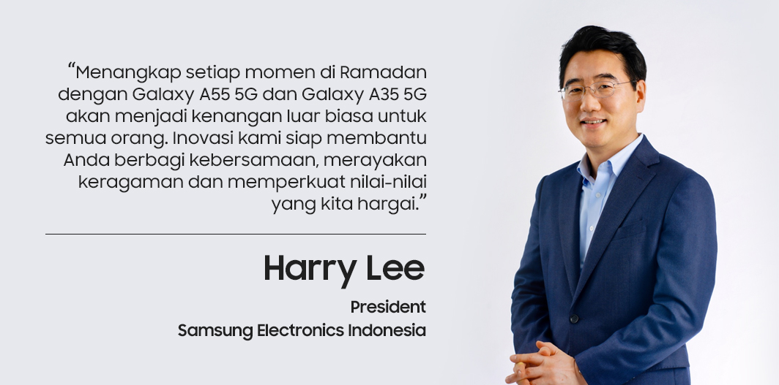
Saya merasakan keindahan budaya Indonesia yang beragam saat mendatangi beberapa kota di Indonesia. Sebagai seseorang yang telah menghabiskan lebih dari satu dekade di berbagai negara di Asia Tenggara, saya terpukau oleh bagaimana Ramadan di Indonesia. Seperti beberapa hari ini, suasana berbuka puasa di Indonesia yang penuh kehangatan bersama teman dengan gaya yang modis untuk berbagi kegembiraan sambil menunggu saat berbuka. Saat spesial seperti ini sangat sayang untuk tidak direkam menjadi memori yang indah dengan smartphone. Momen seperti inilah yang mendorong kami berinovasi pada kualitas kamera untuk memastikan setiap momen terekam dengan jelas dan tajam, bagaimana pun kondisi pencahayaannya. Menangkap setiap momen di Ramadan dengan Samsung Galaxy A55 5G dan Galaxy A35 5G akan menjadi kenangan Awesome untuk semua orang.
Samsung Galaxy A55 5G dan Galaxy A35 5G cocok untuk semua orang. Tidak hanya mereka yang suka membuat dan berbagi konten, tapi juga mereka yang suka mobile gaming. Ya, gaming menjadi detak jantung generasi muda saat ini. Inilah yang mendorong kami membawa Galaxy A55 5G dan A35 5G dengan performa lebih kuat dan kenyamanan bermain lebih lama dan seru. Tidak ada lagging atau lowbat atau heating di genggaman ketika bermain game.

Tak luput dalam perhatian kami, bahwa seiring digital teknologi menjadi bagian gaya hidup kita, aplikasi berbahaya pun mengintai setiap sudut digital. Kami memahami keamanan menjadi penting untuk melindungi PIN atau password dan data penting yang tersimpan dalam smartphone kita. Selain kecanggihan kamera dan kekuatan performa di Galaxy A55 5G dan Galaxy A35 5G, kami juga menanamkan Knox Vault, sebuah inovasi keamanan berbasis perangkat keras yang mengisolasi PIN, password atau kunci keamanan pengguna dengan menyimpannya di dalam memori yang sangat aman. Galaxy A55 5G dan Galaxy A35 5G diamankan secara berlapis dan real-time layaknya smartphone flagship.
Di Samsung, kami percaya bahwa teknologi harus memperkaya pengalaman sekaligus menjadi fashion icon pengguna. Premium glass yang kini mempercantik sisi belakang Galaxy A35 5G dan metal frame di seluruh sisi Galaxy A55 5G menambah sentuhan elegan yang menyempurnakan gaya Anda setiap hari. Menyambut keberkahan bulan suci Ramadan ini, inovasi teknologi kami siap membantu Anda berbagi kebersamaan dan merayakan kemenangan. Marhaban Ya Ramadan, semoga bulan penuh berkah ini membawa kedamaian dan kebahagiaan bagi kita semua. Selamat menjalani Ramadan yang Awesome di setiap harinya.
###

